МИНОБРНАУКИ РОССИИ
Санкт-Петербургский государственный
электротехнический университет
«ЛЭТИ» им. В.И. Ульянова (Ленина)
Кафедра МО ЭВМ

отчет
по лабораторной работе №6
по дисциплине «Компьютерная графика»
Тема: Реализация трехмерного объекта с использованием
библиотеки OpenGL.

Студент гр. 6381 |  | Поляков Н. С.
Студентка гр. 6381 |  | Степанова С. И.
Преподаватель |  | Герасимова Т. В.

Санкт-Петербург
2019
Цель работы
Целью данной лабораторной работы является создание трёхмерного освещаемого и вращаемого каркасного объекта с использованием шейдеров.

Задание
Необходимо разработать программу, реализующую представление трехмерного объекта, изображённого на рисунке 1, используя предложенные функции библиотеки OpenGL (матрицы видового преобразования, проецирование) и язык GLSL.
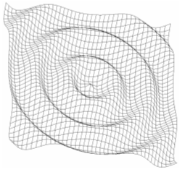
Рис. 1. Реализуемый трёхмерный объект.

Разработанная программа должна быть пополнена возможностями остановки интерактивно различных атрибутов через вызов соответствующих элементов интерфейса пользователя, замена типа проекции, управление преобразованиями, как с помощью мыши, так и с помощью диалоговых элементов.

Основные теоретические положения
Основная задача, которую необходимо решить при выводе трехмерной графической информации, заключается в том, что объекты, описанные в мировых координатах, необходимо изобразить на плоской области вывода экрана, т.е. требуется преобразовать координаты точки из мировых координат (x,y,z) в оконные координаты (X,Y) ее центральной проекции. Это отображение выполняют в несколько этапов.
Первый этап – видовое преобразование – преобразование мировых координат в видовые (видовая матрица).
Второй этап – перспективное преобразование – преобразование видовых координат в усеченные (матрица проекции).
Несоответствие между пространственными объектами и плоским изображением устраняется путем введения проекций, которые отображают объекты на двумерной проекционной картинной плоскости. Очень важное значение имеет расстояние между наблюдателем и объектом, поскольку "эффект перспективы" обратно пропорционален этому расстоянию. Таким образом, вид проекции зависит от расстояния между наблюдателем и картинной плоскостью, в зависимости от которой различают два основных класса проекций: параллельные и центральные.
Для получения реалистичного изображения используем освещение сцены. Число источников света может достигать восьми.

Ход работы
Программа была разработана с помощью языка программирования Python и пакета PyOpenGL. Так же была использована библиотека GLUT для отображения объектов. Пользовательский интерфейс был реализован при помощи библиотеки PyQt5.
При запуске программы происходит инициализация массива точек c учётом заданной мелкости разбиения, которые будут использоваться для отображения каркасного объекта:
def create_data(self):
for i in range(self.h): # по высоте
for j in range(self.w): # по ширине
point_1 = [i/self.h-0.5, j/self.w-0.5, 0]
point_2 = [(i+1)/self.h-0.5, j/self.w-0.5, 0]
point_3 = [(i+1)/self.h-0.5, (j+1)/self.w-0.5, 0]
self.points.append(point_1)
self.points.append(point_2)
self.points.append(point_3)
self.colors.append(self.color)

point_1 = [i/self.h-0.5, j/self.w-0.5, 0]
point_2 = [(i + 1) / self.h - 0.5, (j + 1) / self.w - 0.5, 0]
point_3 = [i/self.h-0.5, (j+1)/self.w-0.5, 0]
self.points.append(point_1)
self.points.append(point_2)
self.points.append(point_3)
self.colors.append(self.color)

Далее данный массив попадает в вершинный шейдер, где происходит преобразование точек:
if(!(
((point.x+point.y+point.z)==1.0
&& (point.x==1.0
|| point.y==1.0
|| point.z==1.0
)
)
)){
if(!(point.x == 0.0 && point.y == 0.0 && point.z == 0.0)){
mat4 scale_matrix = mat4(
scale[0], 0.0, 0.0, 0.0,
0.0, scale[1], 0.0, 0.0,
0.0, 0.0, scale[2], 0.0,
0.0, 0.0, 0.0, 1.0
);

Таким образом, создаётся заданный каркасный объект. Его отображение возложено на функцию draw. В качестве примитива выбран треугольник. С помощью пользовательского интерфейса можно выбрать прорисовку только каркаса объекта, либо закрашенный объект.
Вывод многогранника с удалением или прорисовкой невидимых граней так же может быть настроен с помощью пользовательского интерфейса. Данный эффект достигается использованием теста глубины в функции прорисовки:
if(not self.draw_invisible_edge):
glEnable(GL_DEPTH_TEST)
glDepthFunc(GL_LESS)

На панели настроек можно выбрать вид проецирования: ортогональное или перспективное. В зависимости от выбранных параметров срабатывает одно из условий для инициализации той или иной проекции:
glMatrixMode(GL_PROJECTION)
glLoadIdentity()
if (self.isOrtho):
glOrtho(-1.0, 1.0, -1, 1, 0.1, 100.0)
else:
glFrustum(-.1, .1, -.1, .1, 0.1, 100.0)
glMatrixMode(GL_MODELVIEW)

В случае выбора параметра прорисовки осей, сработает данное условие:
if(self.draw_axis):
glBegin(GL_LINES)
#x
glColor3f(1., 0., 0.)
glVertex3f(0., 0., 0.)
glVertex3f(1., 0., 0.)
#y
glColor3f(0., 1., 0.)
glVertex3f(0., 0., 0.)
glVertex3f(0., 1., 0.)
#z
glColor3f(0., 0., 1.)
glVertex3f(0., 0., 0.)
glVertex3f(0., 0., 1.)
glEnd()

и совместно с каркасным объектом будут выведены так же три оси: ОХ – красного цвета, OY – зелёного цвета и OZ – синего цвета.
Для того чтобы реализовать источник света, необходимо было вычислить нормали для каждой из вершины объекта. Данные вычисления производятся в вершинном шейдере. В него так же передавалось установленное пользователем значение интенсивности и цвета света. Для каждой точки производилось вычисление её цвета в зависимости от угла между направлением источника и вектором нормали данной точки и параметрами источника света:
vec4 color = vec4(objectColor, 1.0);
vec3 ambient = lightStrength * lightColor;
norm = normalize(norm);
vec3 FragPos = vec3(point.x, point.y, point.z);
vec3 lightDir = normalize(lightPos - FragPos);
float diff = max(dot(norm, lightDir), 0.0);
vec3 diffuse = diff * lightColor;
vec3 result = (ambient + diffuse) * objectColor;
color = vec4(result, 1.0);
vertex_color = color;

Предусмотрено вращение объекта относительно осей OX и OZ с помощь стрелок клавиатуры. При каждом нажатии срабатывает обработчик событий и фигура вращается относительно соответствующей оси на 5 градусов:
def rotate_figure(self, key):
if key == 'up':
self.angle_1 += 5
elif key == 'down':
self.angle_1 -= 5
elif key == 'left':
self.angle_2 += 5
elif key == 'right':
self.angle_2 -= 5
else:
return

Данные об измененных углах попадают в вершинный шейдер, в котором каждая координата умножается на соответствующую матрицу поворота:
mat4 rotation_matrix = mat4(
angle_2c, 0.0, -angle_2s, 0.0,
-angle_1s * angle_2s, angle_1c, -angle_1s * angle_2c, 0.0,
angle_2s * angle_1c, angle_1s, angle_1c * angle_2c, 0.0,
0.0, 0.0, 0.0, 1.0
);
point = rotation_matrix * point;

Так же существует возможность изменить координаты центра объекта, а так же масштабировать его по каждой из осей независимо. Все эти преобразования задаются пользователем через панель управления и реализуются в вершинном шейдере.
Положение наблюдателя можно изменить при помощи мыши. Обработчик событий реализован в функции mouseMoveEvent:
def mouseMoveEvent(self, event):
if event.button() == 1:
dx = event.x() - self.last_pos.x()
dy = event.y() - self.last_pos.y()
self.alpha += dx * 2 * m.pi / canvas_width
self.beta += dy * 2 * m.pi / canvas_height
self.last_pos = event.pos()
self.update()

Положение камеры задаётся в полярных координатах и хранится в переменных alpha, beta, radius. Помимо движения вокруг объекта есть возможность приближаться и отдаляться при помощи колёсика мыши:
def wheelEvent(self, event):
self.radius += event.angleDelta().y() / 10000
if self.radius < 0.0001:
self.radius = 0.0001
elif self.radius > 1:
self.radius = 1
self.update()

С помощью стандартной функции gluLookAt OpenGL задаётся положение и ориентация камеры.

Тестирование
Далее представлены скриншоты работы программы. При запуске программы пользователь увидит следующую картину:
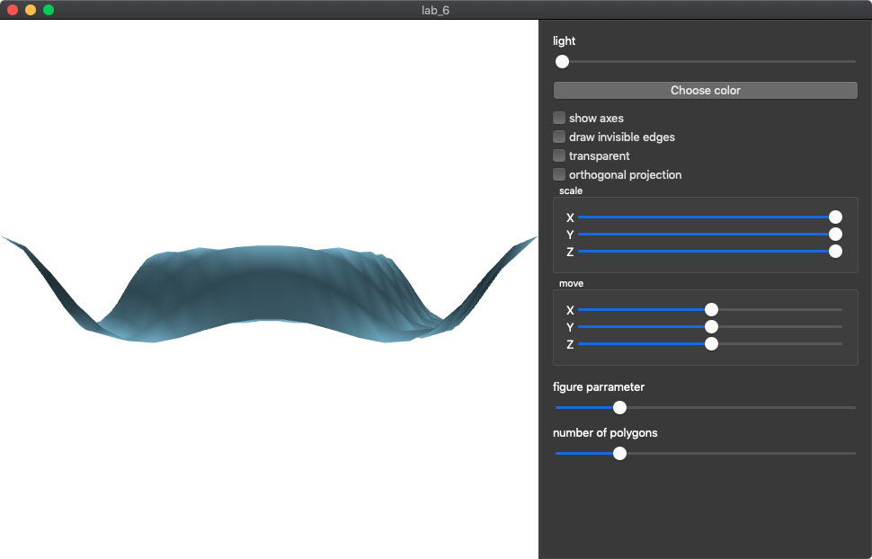
Рис. 2. Первоначальный вид объекта.

С помощью панели управления можно изменить следующие параметры:
- Интенсивность света:
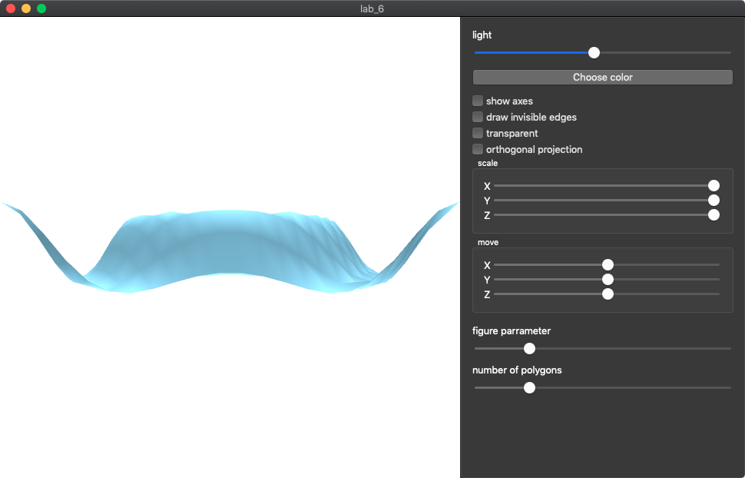
Рис. 3. Изменение интенсивности освещения.

- Цвет света:
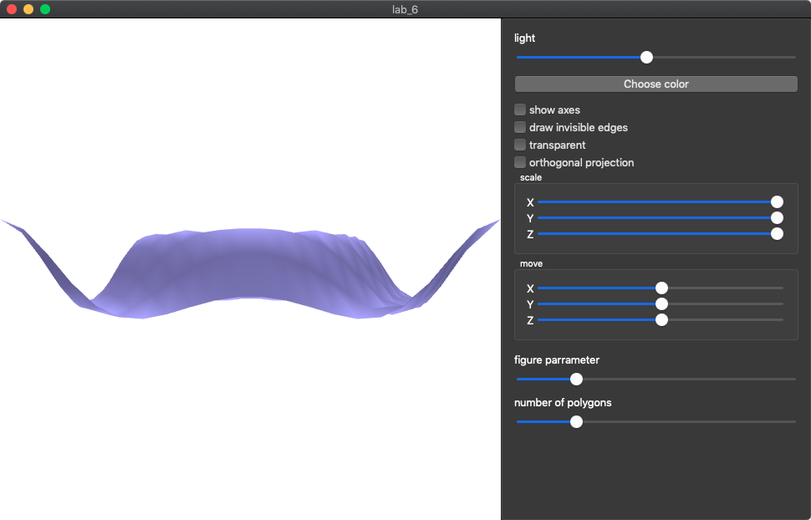
Рис. 4. Изменение цвета освещения.

- Прорисовка осей:
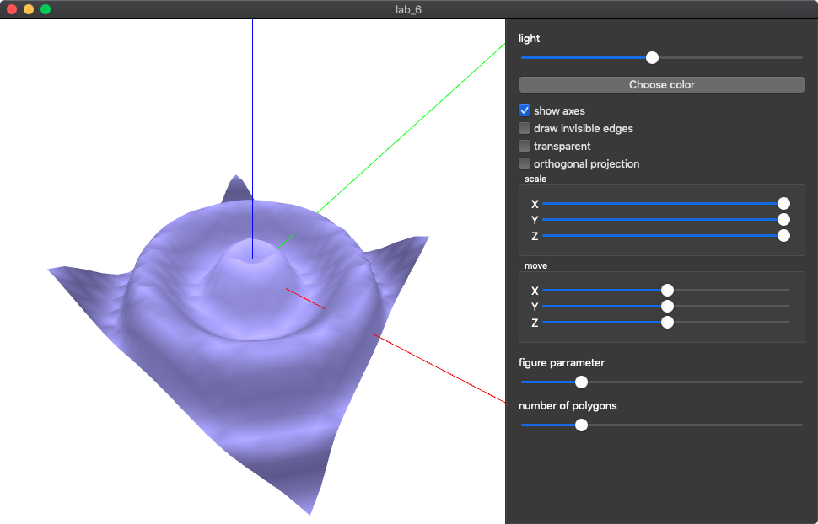
Рис. 5. Отображение осей.

- Закрашенность/прозрачность каркасного объекта:
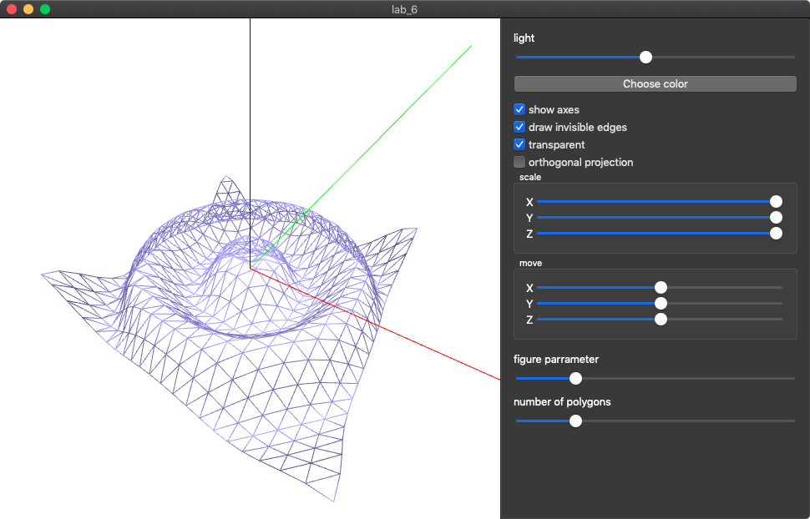
Рис. 6. Прозрачность каркасного объекта.

- Ортогональное проецирование:
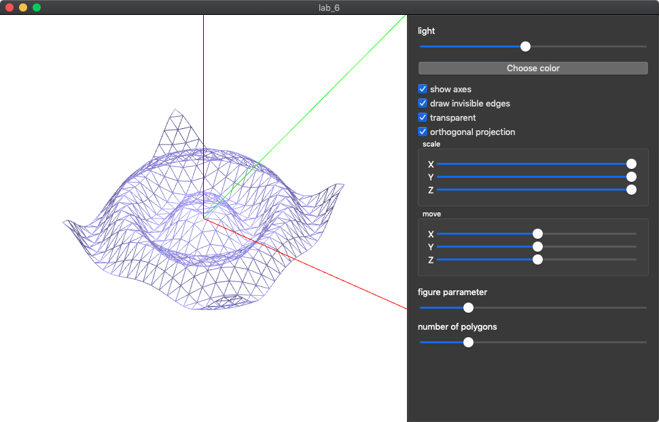
Рис. 7. Ортогональное проецирование.

- Масштабирование по осям:
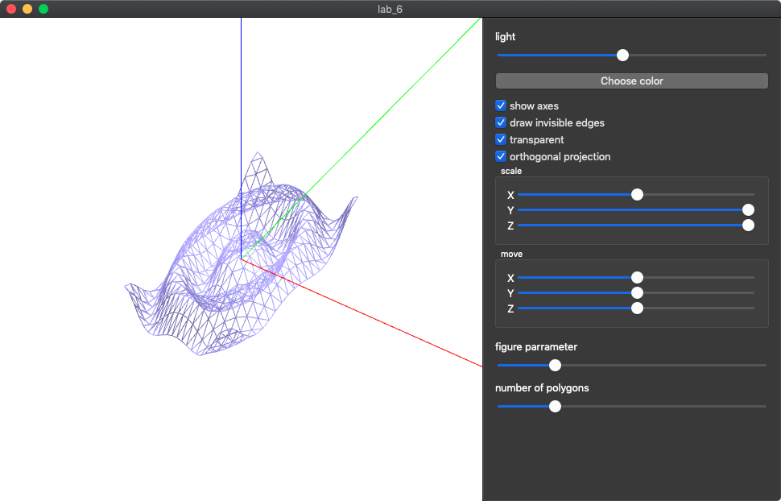
Рис. 8. Масштабирование по оси OX.

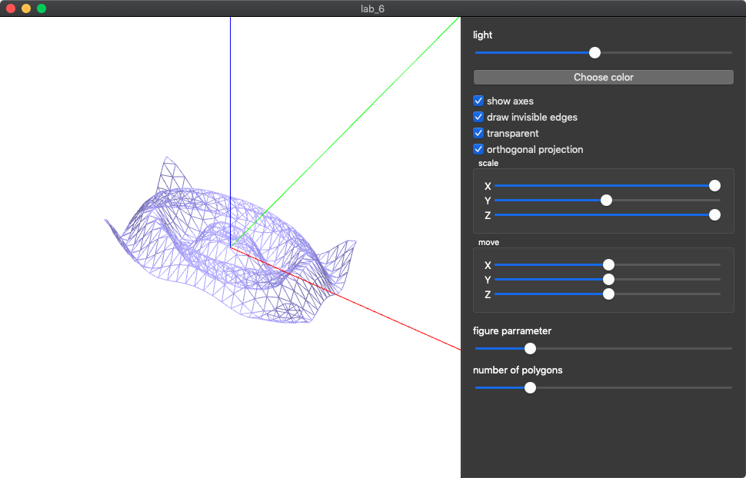
Рис. 9. Масштабирование по оси OY.
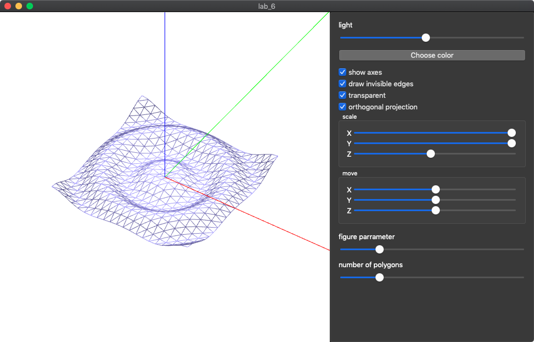
Рис. 10. Масштабирование по оси OZ.

- Перемещение объекта:
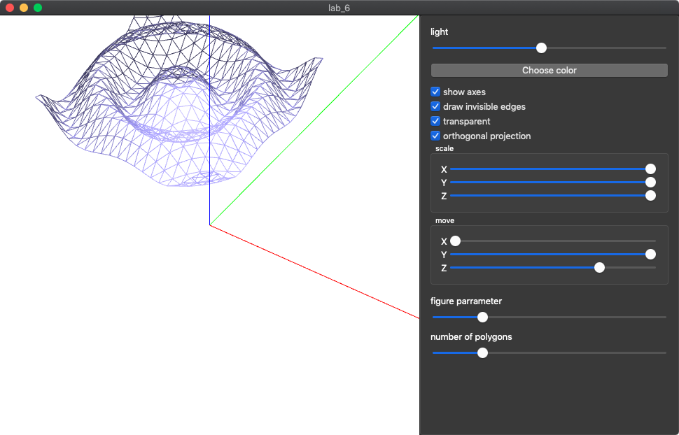
Рис. 11. Перемещение объекта.

- Мелкость разбиения:
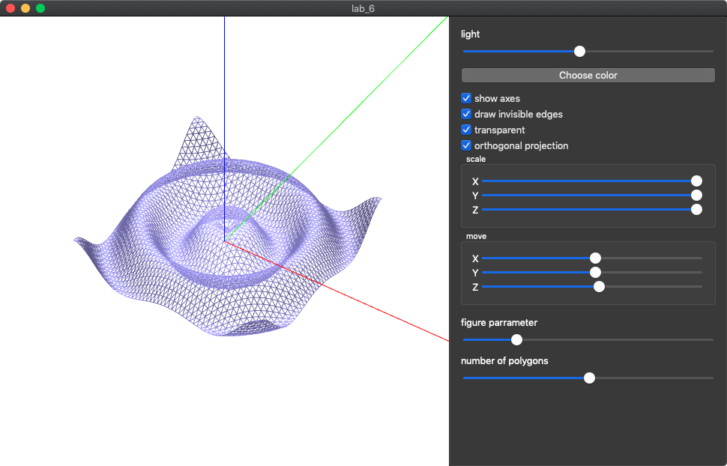
Рис. 12. Изменение мелкости разбиения.

- Частоту «волн»:
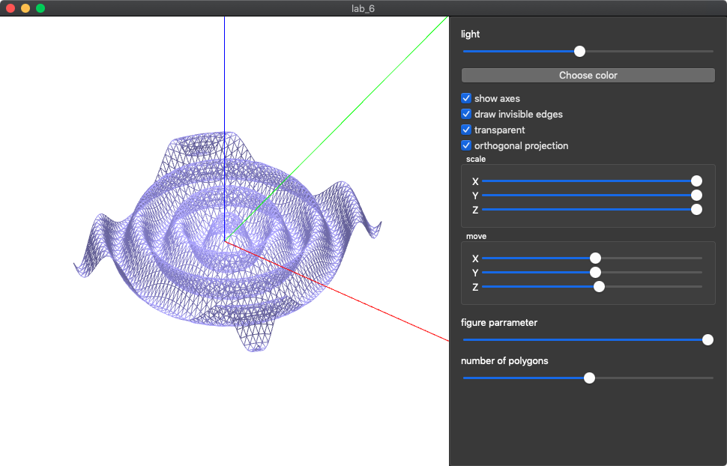
Рис. 13. Изменение частоты «волн».

Также с помощью клавиш стрелок можно вращать фигуру относительно осей:
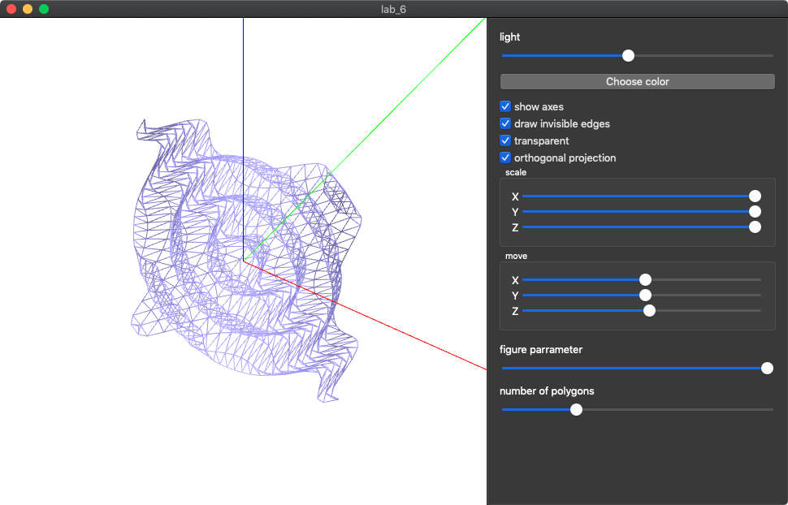
Рис. 14. Поворот относительно оси OX.

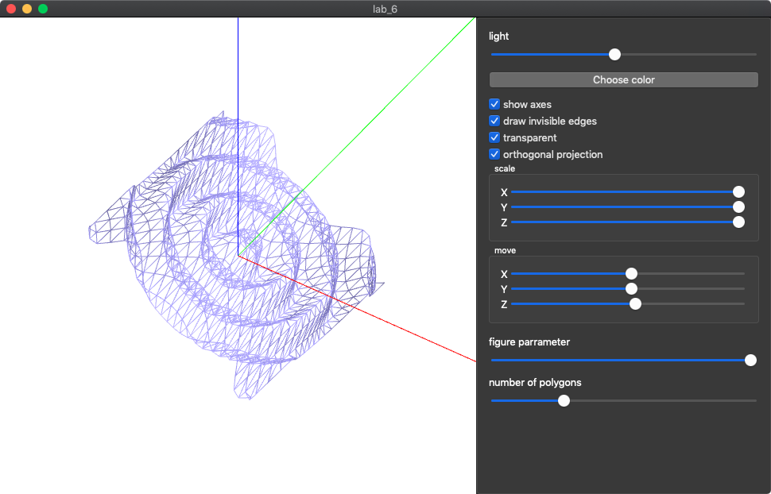
Рис. 15. Поворот относительно оси OZ.

А с помощью мыши можно изменить положение камеры:
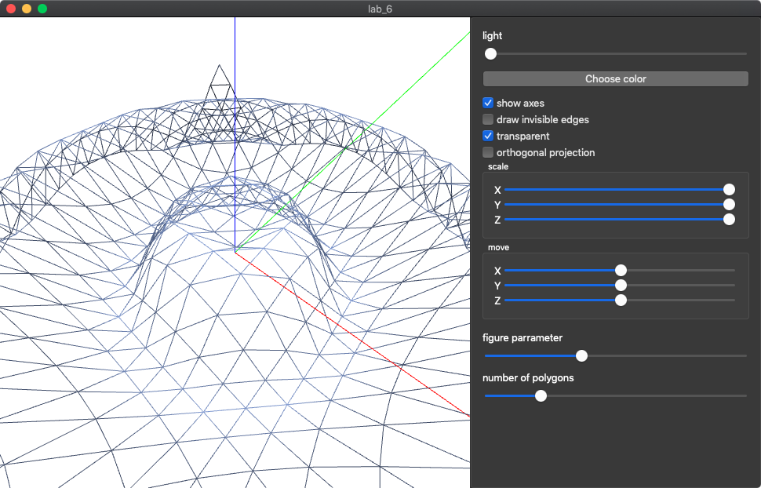
Рис. 16. Изменение положения камеры.

Вывод
В ходе выполнения данной лабораторной работы была разработана программа, создающая изображение трехмерного каркасного объекта на экране. Программа работает корректно. При выполнении работы были приобретены навыки работы с графической библиотекой OpenGL.

